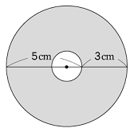
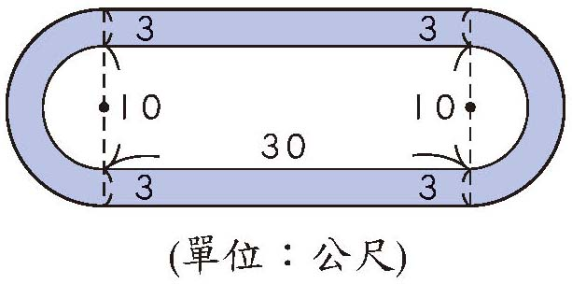
7.計算鋪色部分的面積。

8.計算鋪色部分的面積。
7.計算鋪色部分的面積。

8.計算鋪色部分的面積。
7.計算鋪色部分的面積。

8.計算鋪色部分的面積。
7.計算鋪色部分的面積。

8.計算鋪色部分的面積。

